Les consonnes continues
SON 14
n n  N N | 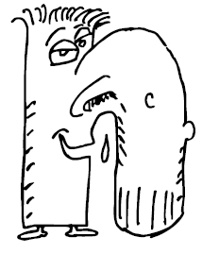  nnnn...  C’est un énorme nez enrhumé qui éternue sans arrêt. | 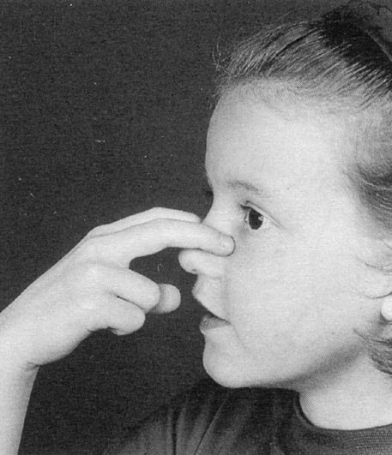  il chante dans ton nez ; tu le sens avec tes deux doigts.
 Je lis avec le n.
n | u
n | y
n | ui

n | a
n | i
n | é
n | o

 Je m’entraîne à lire les sons.

n u i ch N o u ch n m M é n O
⇧ Je m’entraîne à lire les syllabes.

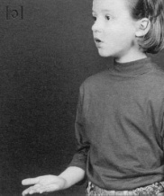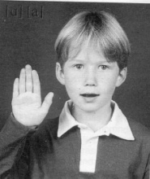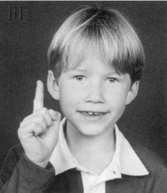
nu ne na ni ny
no né ne na ny nu ni nil nor une
Je m’entraîne à lire les mots et les phrases.
un navire un âne une lune une niche
Il y a un navire.
Annie va sur l’âne.
Azor a une niche : il y va la nuit.

